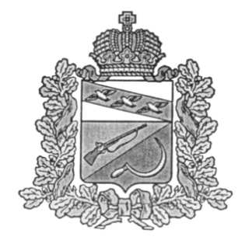

**АДМИНИСТРАЦИЯ**

**ТИТОВСКОГО СЕЛЬСОВЕТА**

**ЩИГРОВСКОГО РАЙОНА КУРСКОЙ ОБЛАСТИ**

**Р А С П О Р Я Ж Е Н И Е**

проект

О внесении изменений и дополнений в

должностную инструкцию муниципального служащего,

замещающего должность заместителя

Главы Администрации Титовского сельсовета

Щигровского района Курской области

В соответствии с Федеральными законами от 31.07.2020 г. № 268-ФЗ «О внесении изменений в отдельные законодательные акты Российской Федерации», от 02.03.2007 г. № 25-ФЗ «О муниципальной службе в Российской Федерации», постановлением Администрации Титовского сельсовета от 20.07.2017 г. № 89 «Об утверждении положения о порядке разработки и утверждении должностной инструкции муниципального служащего администрации Титовского сельсовета»

1. Внести в должностную инструкцию муниципального служащего, замещающего

должность заместителя Главы Администрации Титовского сельсовета

Щигровского района Курской области следующие изменения и дополнения:

* 1. Подпункт 2 пункта 1.4. раздела 1 «Общие положения» изложить в новой редакции:

«- обеспечение кадровой работы, в том числе ведение трудовых книжек муниципальных служащих (при наличии), формирование сведений о трудовой деятельности за период прохождения муниципальной службы муниципальными служащими и представление указанных сведений в порядке, установленном законодательством Российской Федерации об индивидуальном (персонифицированном) учете в системе обязательного пенсионного страхования, для хранения в информационных ресурсах Пенсионного фонда Российской Федерации;»

1. Контроль за исполнением данного распоряжения оставляю за собой.
2. Распоряжение вступает в силу со дня его подписания.

Глава Титовского сельсовета В.И.Делов